WEBINAR APLIKASI BIHIPEMAS (BASIS INFORMASI HIBAH PENELITIAN DAN PENGABDIAN MASYARAKAT)

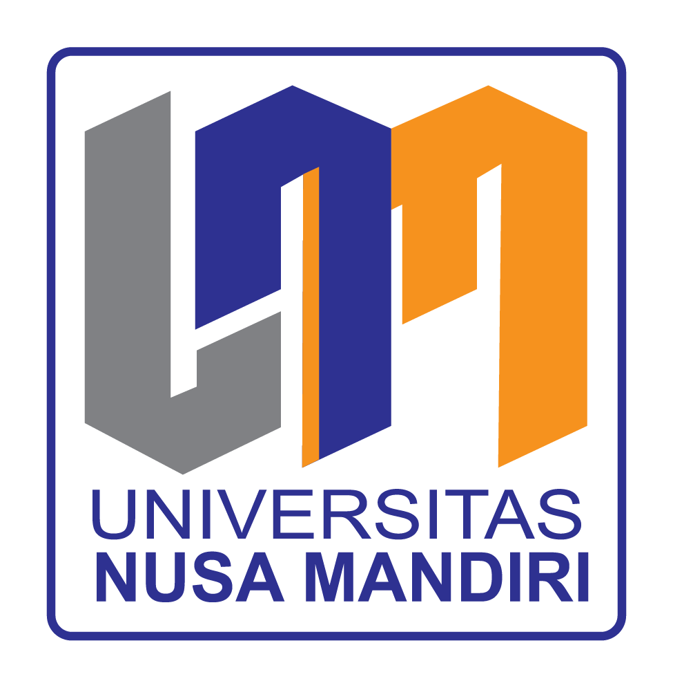

Disusun Oleh :
NAMA DOSEN : Siti Faizah, M.Kom
NIDN : 0306088601

UNIVERSITAS NUSA MANDIRI
PROGRAM STUDI INFORMATIKA
FAKULTAS TEKNOLOGI INFORMASI
SEPTEMBER
2023
LAPORAN HASIL KEGIATAN
WEBINAR APLIKASI BIHIPEMAS (BASIS INFORMASI HIBAH PENELITIAN DAN PENGABDIAN MASYARAKAT)
=================================================
BAB I
PENDAHULUAN
1.1. Latar Belakang Kegiatan
Hibah penelitian dan/atau PkM merupakan bentuk pemberian bantuan dana penelitian ataupun dana PkM baik dari internal maupun eksternal kepada dosen pengusul. Hibah eksternal berasal dari Kementerian Pendidikan, Kebudayaan, Riset dan Teknologi (KEMENDIKBUDRISTEK), maupun pendanaan hibah yang berasal dari pihak luar. Sedangkan Hibah internal sumber pendanaannya berasal dari Yayasan Indonesia Nusa Mandiri.

1.2. Maksud dan Tujuan Kegiatan
Maksud dari Webinar Nasional dengan judul “Aplikasi BIHIPEMAS (Basis Informasi Hibah Penelitian dan Pengabdian Masyarakat” adalah memperkenalkan aplikasi dimana webinar ini bertujuan untuk memberikan pemahaman yang lebih baik tentang apa itu aplikasi BIHIPEMAS, bagaimana cara kerjanya, dan manfaatnya. Ini membantu audiens untuk memahami produk atau layanan yang ditawarkan.
Webinar ini bertujuan untuk mendorong lebih banyak orang untuk menggunakan aplikasi BIHIPEMAS. Ini dapat mencakup penggunaan oleh individu, bisnis, atau organisasi yang relevan. Dengan memperkenalkan aplikasi BIHIPEMAS kepada audiens yang lebih luas melalui webinar, tujuan ini adalah untuk memperluas jangkauan pasar dan mencapai calon pengguna baru.

BAB II
LAPORAN KEGIATAN
2.1. Bentuk Kegiatan
Bentuk kegiatan yang diselenggarakan oleh LPPM Nusa Mandiri dengan tema “Webinar Aplikasi BIHIPEMAS (Basis Informasi Hibah Penelitian dan Pengabdian Masyarakat)”. Dengan menghadirkan pemateri yaitu Ibu Siti Nurhasanah Nugraha selaku Staff LPPM Bidang Penelitian dan Bapak Yudhistira, M.Kom selaku Staff Biro Teknologi Informasi.
2.2. Pelaksanaan Kegiatan Webinar
Kegiatan webinar dilaksanakan pada :
Hari/Tanggal : Selasa/05 September 2023
Waktu : 10.00 – 12.00 WIB
Tempat : Melalui zoom meeting dengan link https://us06web.zoom.us/j/82463229745?pwd=RVNHOHBkR29YQ3dOVTFLcnl1cmhKUT09 Meeting ID: 824 6322 9745 Passcode: BIHIPEMAS.

2.3. Hasil Kegiatan
Pembahasan materi dari pemateri sangat menarik dan memotivasi peserta, penyampaian materi yang baik dan inspiratif dapat mengajak peserta untuk memahami lebih dalam. Adapun hasil kegiatan sebagai berikut :
- Ketentuan Hibah Penelitian Dosen Yayasan (PDY) :
- Dosen yang mengajukan proposal penelitian adalah dosen tetap yang mempunyai NIP dan Nomor Induk Dosen Nasional (NIDN)
- Ketua peneliti minimal memiliki jabatan fungsional Asisten Ahli sedangkan untuk anggota peneliti maksimal berjumlah 3 orang dengan minimal memiliki Nomor Induk Dosen Nasional (NIDN)
- Mahasiswa yang terlibat dalam kegiatan penelitian adalah mahasiswa aktif minimal melibatkan 1 orang mahasiswa
- Ketentuan Hibah Pengabdian kepada Masyarakat Dosen Yayasan (PDY) :
- Ketua adalah dosen yang mempunyai Nomor Induk Dosen Nasional (NIDN)
- Seluruh anggota tim pada saat pelaksanaan pengabdian kepada masyarakat ini tidak sedang melaksanakan pkm yang didanai oleh pihak lain baik internal maupun eksternal, sebagai anggota maupun ketua
- Anggota tim melaksanakan kegiatan PkM ini maksimal 2 kali dalam 1 tahun anggaran, baik sebagai ketua atau anggota.

BAB III
PENUTUP

3.1 Kesimpulan
Dari hasil webinar dapat diambil kesimpulan:
- Webinar nasional ini diharapkan dapat memberikan dampak positif bagi dunia pendidikan tinggi, khususnya dalam meningkatkan kualitas dalam pembuatan hibah penelitian Dosen yayasan dan hibah pengabdian kepada masyarakat.

3.2 Saran
Ada beberapa saran yang dapat disampaikan :
- Materi dari pembicara sebaiknya diberikan sebelum acara dimulai agar peserta dapat mempelajari materi yang akan dipersentasikan.

